CITB679 Практика по бизнес информационни системи

# **Проект: Разработване на онлайн магазин за домашни потреби**

# **Системна документация**

Разработили:

Вяра Иванова F91053

Елена Шаварска F91033

Йоанна Тодорова F90551

Салина Желязкова F90653

Владислав Петров Петров F97868

**Съдържание:**

**1. Встъпление**

**2. Анализ на изисквания**

**2.1. Функционални изисквания.**

**2.1.1.Уникален дизайн ID=1**

**2.1.2.Блог ID=2**

**2.1.3. Регистрация на потребителски профили (акаунти) ID=3**

**2.1.4. Възможност за пазаруване през профилите ID=4**

**2.1.5. Възможност за плащане с карта ID=5**

**2.1.6. Опция за плащане чрез „Пей Пал“ (PayPal). ID=6**

**2.1.7. Плащане с наложен платеж ID=7**

**2.1.8. Responsive Design ID=8**

**2.1.9. Визуализация през различните браузъри ID=9**

**2.1.10. Първо меню ID=10**

**2.1.11. Второ меню ID=11**

**2.1.12. Допълнителни секции ID=12**

**2.1.13. Представяне на продуктите ID=13**

**2.1.14. Обработване на поръчка ID=14**

**2.1.15. Долно меню ID=15**

**2.1.16. Езици в сайта ID=16**

**2.2. Нефункционални изисквания**

**3. Реализация**

**3.1. Тема на проекта**

**3.2. Избор на технологии**

**3.3. Разпределение на задачите**

**3.4. Архитектура на уеб сайта**

**3.5. Архитектура на приложението**

**3.6. Архитектура на базата данни**

**3.7. Реализация на изискванията**

**3.7.1. Реализация на изискване ID 1 - Уникален дизайн**

**3.7.2. Реализация на изискване ID 2 - Блог**

**3.7.3. Реализация на изискване ID 3 - Регистрация на потребителски профили**

**3.7.4. Реализация на изискване ID 4 - Възможност за пазаруване през профилите**

**3.7.5. Реализация на изискване ID 5 - Възможност за плащане с карта**

**3.7.6. Реализация на изискване ID 6 - Опция за плащане чрез „Пей Пал“ (Pay Pal)**

**3.7.7. Реализация на изискване ID 7 - Плащане с наложен платеж**

**3.7.8. Реализация на изискване ID 8 - Responsive Design**

**3.7.9. Реализация на изискване ID 9 - Визуализация през различните браузъри**

**3.7.10. Реализация на изискване ID 10 - Първо меню**

**3.7.11. Реализация на изискване ID 11 - Второ меню.**

**3.7.12. Реализация на изискване ID 12 - Допълнителни секции.**

**3.7.13. Реализация на изискване ID 13 - Представяне на продуктите**

**3.7.14. Реализация на изискване ID 14 - Обработване на поръчка**

**3.7.15. Реализация на изискване ID 15 - Долно меню**

**3.7.16 Реализация на изискване ID 16 - Езици в сайта**

**4. Тестване**

# 

# 

# **1. Встъпление**

Проекта се разработва по задание по CITB679 Практика по бизнес информационни системи. Като целта му е създаване на електронен магазин по предварително зададени изисквания.

# **2. Анализ на изисквания**

## **2.1. Функционални изисквания**

Към проекта са поставени като задание няколко основни функционални изисквания. Описани в точките по долу:

### **2.1.1. Уникален дизайн ID=1**

Web дизайн – разработване на уникален дизайн, съобразен с търговската марка на фирмата, анимиран елемент. Тази част ще се предостави от програма „Мултимедия и компютърна графика“

### **2.1.2.Блог ID=2**

Добавяне на блог – за публикуване на статии, съдържащи фирмени новини, полезни съвети и любопитна информация. Показване на публикации от блога - да се показват последните три статии, публикувани в блога.

### **2.1.3. Регистрация на потребителски профили (акаунти) ID=3**

### **2.1.4. Възможност за пазаруване през профилите ID=4**

(само като регистрирани потребители)

### **2.1.5. Възможност за плащане с карта ID=5**

С дебитни и кредитни карти (Visa, MasterCard, Maestro). Интеграция на разплащателно API

### **2.1.6. Опция за плащане чрез „Пей Пал“ (PayPal). ID=6**

### **2.1.7. Плащане с наложен платеж ID=7**

за поръчки над определена сума само по първите два начина

### **2.1.8. Responsive Design ID=8**

да бъде лесно достъпен за потребителите, използващи различни устройства за сърфиране в интернет (телефони, таблети, лаптопи, десктопи).

### **2.1.9. Визуализация през различните браузъри ID=9**

Chrome, Internet Explorer, Firefox

### **2.1.10. Първо меню ID=10**

Да включва: опция за регистриране на клиенти; за вход в клиентски акаунт; „Пазарна количка“; „Чек аут“; възможност за търсене на информация в самия сайт – въвеждане на поле за търсене;

### **2.1.11. Второ меню ID=11**

Да включва: начална страница – „Начало“ и изброяване на главните категории. В този случай – с изброяването на продуктови категории (в хоризонтален ред) в основното меню се използва широка (плоска) навигационна структура;

### **2.1.12. Допълнителни секции ID=12**

Промоции, последно добавени, най-продавани - да има секции „Промоции“, „Най-продавани“ и „Последно добавени“.

### **2.1.13. Представяне на продуктите ID=13**

По категории и артикули от категориите - чрез текстово описание, изображение

### **2.1.14. Обработване на поръчка ID=14**

Проверка на пазарната количка, добавяне и премахване на стоки, преизчисляване на стойността на артикулите след добавяне или премахване на продукти

### **2.1.15. Долно меню ID=15**

В долната част на страницата да има - контактна форма, социални бутони, информация за фирмата („За нас“), „Политиката на сайта“, „Информация за доставка“, „Специални оферти“, „Мой акаунт“, „Често задавани въпроси“ и „Карта“

### **2.1.16. Езици в сайта ID=16**

2 версии на сайта – на български и английски езици.

**2.1.17 Търсачка ID=17**

Търсене в продуктите и статиите на сайта

## **2.2. Нефункционални изисквания**

Към проекта са поставени нефункционални изисквания свързани с използваните технологии:

### **2.2.1. PHP**

### **2.2.2. JavaScript**

### **2.2.3. MySQL**

### **2.2.4 HTML**

### **2.2.3 CSS3**

### **2.2.4 Jquery**

# **3. Реализация**

## **3.1. Тема на проекта**

За конкретна тема на проекта беше избрана създаването на online магазин за домашни потреби - MyHo.me

## **3.2. Избор на технологии**

Основна част от технологичния стек е даден като изискване към проекта в точка 2.2.

За реализацията на responsive design беше избрана bootstrap технология с предварително подготвен template.

За осигуряване на онлайн разплащането с карта беше избрано stripe API.

За осигуряване на paypal разплащането ще се изпозлва PayPal API.

За осигуряване на функционалност карта ще се използва Google Maps.

Гореизброените технологии бяха избрани според това, че са безплатни и към тях и голямо количество свободни ресурси в помощ на разработчика.

## **3.3. Разпределение на задачите**

**Уникален дизайн**

* Дизайн, Стилизация, Статичен изглед и Подредба - Вяра

**Блог**

* Съдържание, Снимки и Подредба - Йоанна и Салина
* Дизайн, Стилизация и Статичен изглед - Вяра
* Функционалност - Елена

**Регистрация на потребителски профили (акаунти)**

* Дизайн, Стилизация и Статичен изглед - Вяра
* Back-end функционалност - Владислав

**Възможност за пазаруване през профилите**

* Владислав

**Възможност за плащане с карта**

* Владислав

**Опция за плащане чрез „Пей Пал“ (PayPal).**

* Владислав

**Плащане с наложен платеж**

* Владислав

**Responsive Design**

* Вяра

**Първо меню**

* Дизайн, Стилизация и Статичен изглед на страниците - Вяра
* Съдържание и Снимки - Йоанна и Салина

**Второ меню**

* Дизайн, Стилизация и Статичен изглед - Вяра
* Съдържание и Снимки - Йоанна и Салина

**Допълнителни секции**

* Дизайн, Стилизация и Статичен изглед - Вяра
* Съдържание и Снимки - Йоанна и Салина
* Функционалност - Елена

**Търсачка**

* Елена

**Представяне на продуктите**

* Дизайн, Стилизация и Статичен изглед - Вяра
* Продукти, Съдържание и Снимки - Елена, Йоанна и Салина
* Функционалност - Елена

**Страница на количката**

* Владислав и Елена

**Обработване на поръчка**

* Владислав

**Долно меню**

* Дизайн, Стилизация и Статичен изглед - Вяра
* Съдържание и Снимки - Йоанна и Салина

**Доставка, Политика на сайта, За Нас**

* Дизайн, Стилизация и Статичен изглед - Вяра
* Съдържание и Снимки - Йоанна и Салина

**Често задавани въпроси**

* Дизайн, Стилизация и Статичен изглед - Вяра
* Съдържание - Йоанна и Салина

**Контакти, Карта**

* Дизайн, Стилизация, Статичен изглед и Съдържание - Вяра

**Езици в сайта**

* Владислав и Елена

**База данни**

* Владислав и Елена

**Презентация**

* Йоанна

**Системна документация**

* Вяра, Йоанна, Владислав, Салина, Елена

**Потребителска документация**

* Салина

**Тестване на проекта**

* Йоанна, Салина, Елена, Владислав, Вяра

## **3.4. Архитектура на уеб сайта**

**Сайта разполага със следните няколко страници:**

**Home** - Заглавна страница с информация за сайта

**Category** - Страница за показване на продукти от дадена категория

**Product** - Страница за показване на конкретен продукт

**Blog** - Страница за показване на статии от блога

**Blog article** - Страница за показване на конкретна статия от блога

**Cart** - Страница за преглед на количката

**Checkout** - Страница за плащане

**Login** - Страница за вписване в потребителски акаунт

**Register** - Страница за регистрация на потребителски акаунт

**Contacts** - Страница за контакти

**About** - Страница с информация за нас

**Policy** - Страница с политиката на сайта

**Delivery** - Страница с информация за доставка

**Мy account** - Страница с информация за акаунта

**Offers** - Страница с информация за най-продавани, последно добавени, и промоционални продукти

**QnA** - Страница с информация за често задавани въпроси

**Map** - Страница с карта, показваща нашия адрес

## **3.5. Архитектура на приложението**

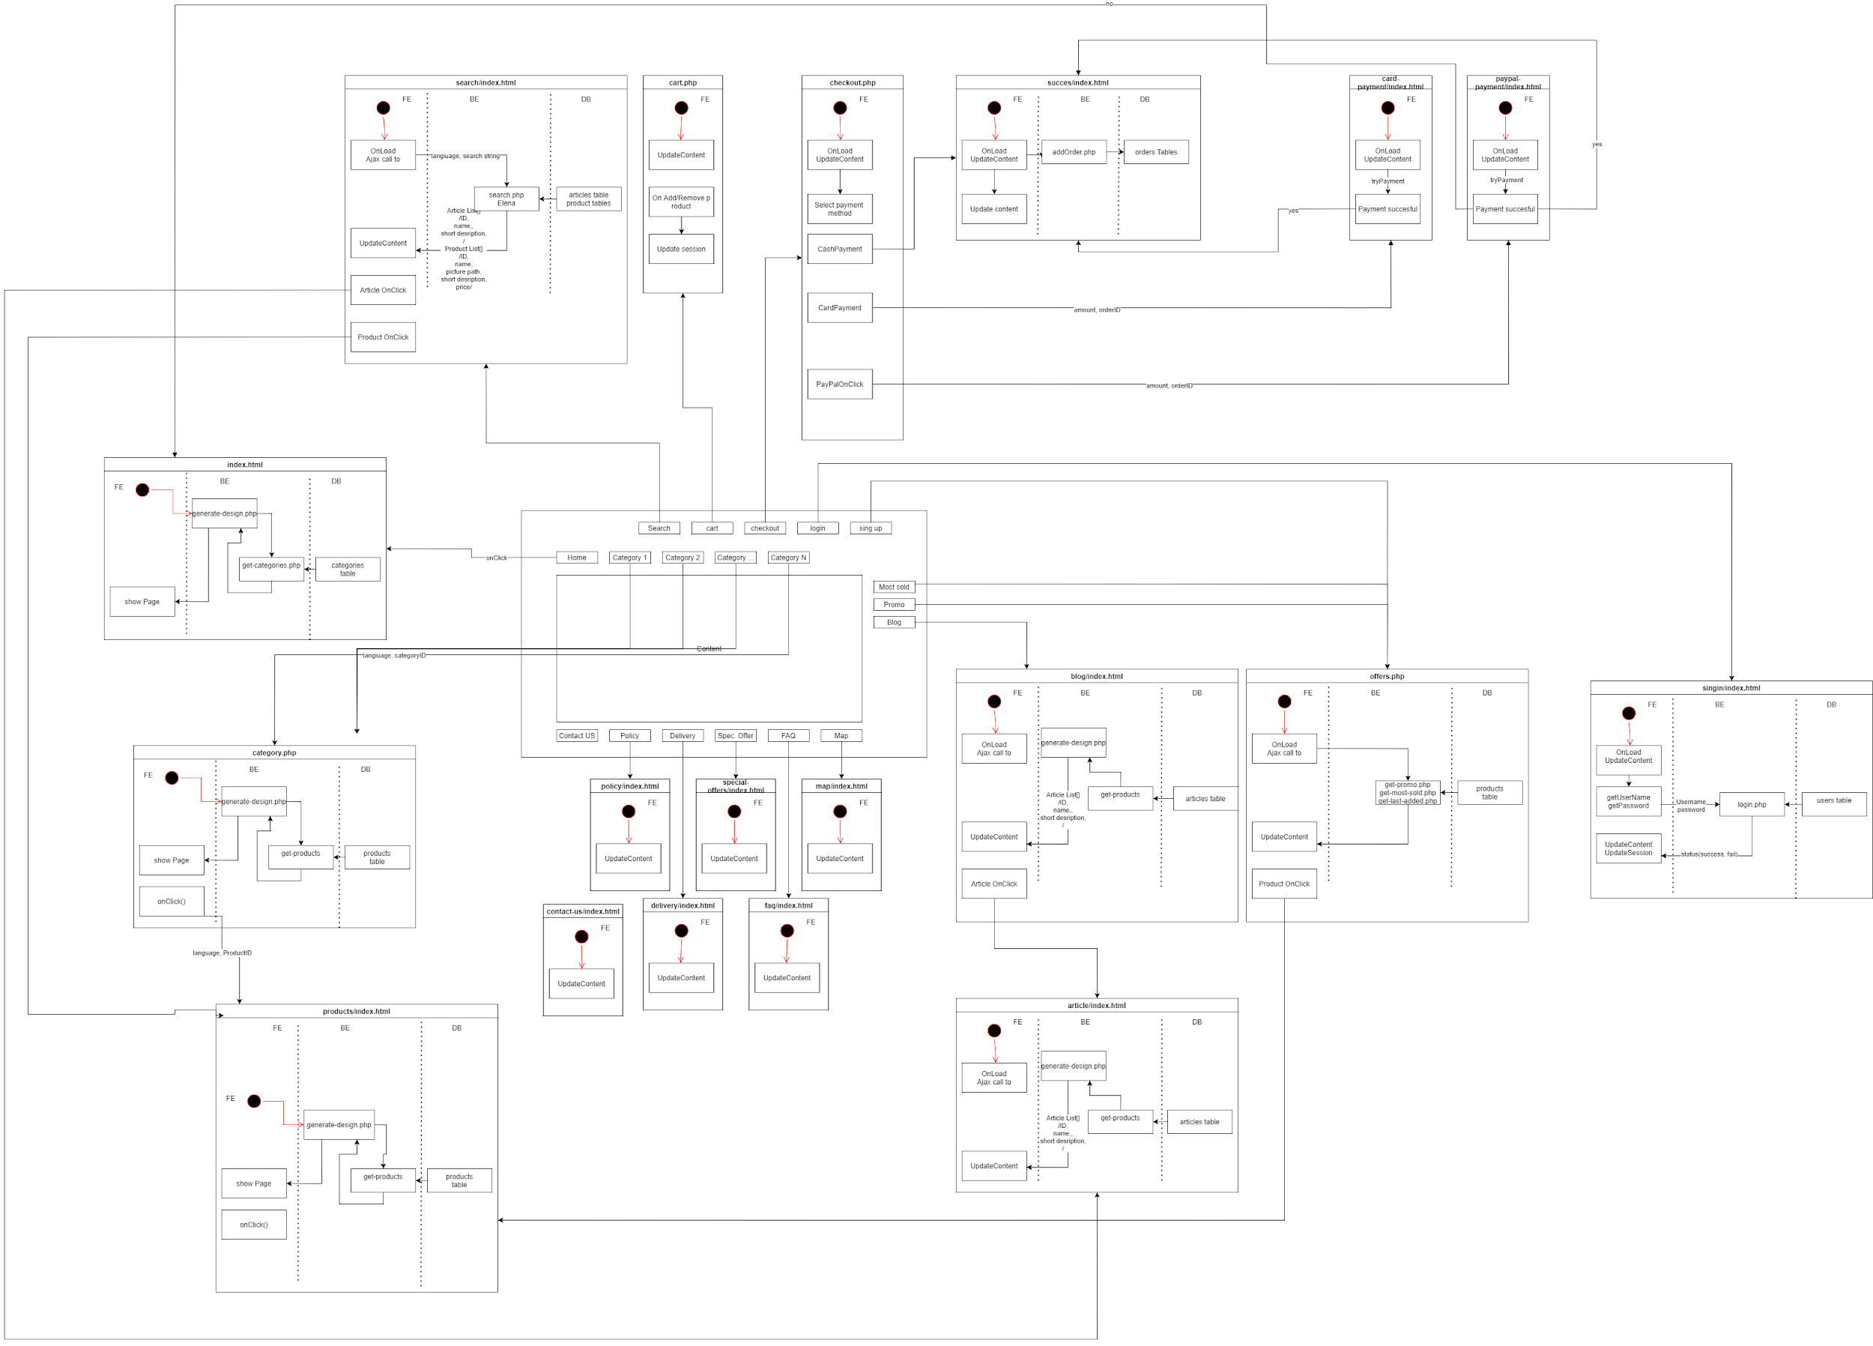

## **3.6. Архитектура на базата данни**

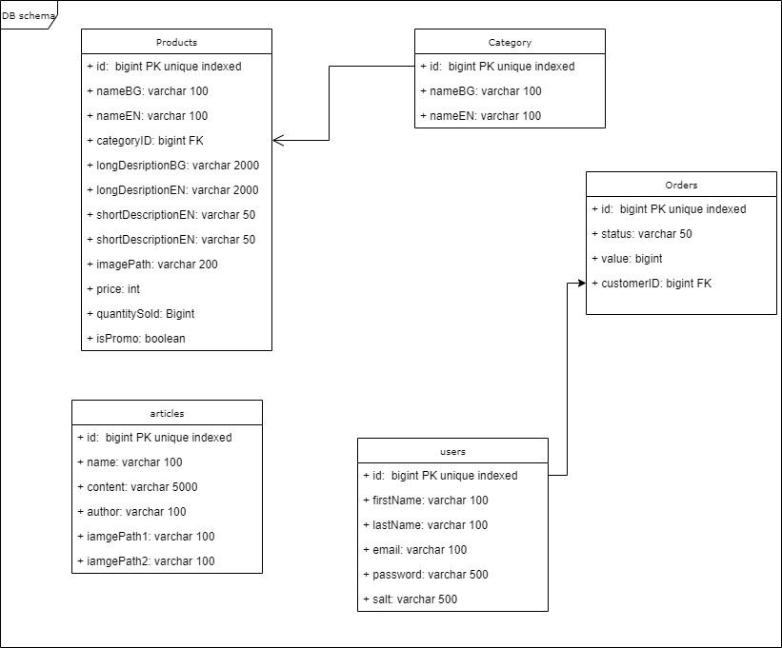

## **3.7. Реализация на изискванията**

**3.7.1. Реализация на изискване ID 1 - Уникален дизайн**

Уникалният Web Design, съобразен с търговската марка на фирмата не беше предоставен от програма “Мултимедия и компютърна графика”, тъй като секретарите на тази специалност ни уведомиха, че нямат подобна практика от години насам. Поради тази причина ние сами създадохме своя уникален дизайн за онлайн магазин за домашни потреби.   
  
Дизайнът е създаден чрез HTML, CSS, JavaScript и JQuery. Използвани са Bootstrap библиотеки.  
  
В допълнение са създадени банер и лого за онлайн магазина, за по-добър вид.

В целия сайт са използвани няколко комбинирани цвята, които създават цветова палитра, запазена марка на този онлайн магазин.

**3.7.2. Реализация на изискване ID 2 - Блог**

Блогът се реализира от файловете blog.php и blog-article.php. Взимат се последните 3 добавени статии от базата данни чрез функцията getArticles() от db-data.php. Самите статии се зареждат от функцията getArticle($aritcleID) от db-data.php

Блогът е създаден като отделна уеб страница, визуализираща 3 статии, съдържащи полезна информация в избраната тематика, а именно “домашните потреби”. Във всяка от статиите има добавени снимки, както и създадена вътрешна връзка за достигане до другите публикувани статии.

В страницата “Блог”, статиите се визуализират в 3 колони по една със съответните им заглавия и снимки, които при кликване водят до нова подстраница, в която може да се прочете цялата статия.

**3.7.3. Реализация на изискване ID 3 - Регистрация на потребителски профили**

“Регистрация” се реализира от файловете: register.php и create-user.php, които събират информация въведена от потребителя и я записват в базата данни.

Създадени са полета за попълване на данни, водещи до регистрация и създаващи потребителски акаунт в сайта.

Полетата са направени чрез <input> тагове, чиито атрибути са различни типове според предназначението на полето - например при полето email, браузъра ти предлага вече използвани и запомнени от него имейли от предишни регистрации в други сайтове.

При въвеждане на паролата, символите не се визуализират, а се визуализират познатите ни точки, благодарение на които паролата остава скрита.

При кликване върху бутона “Създай профил” се създава потребителски профил в базата данни с въведената информация за потребителя.

Функционалността се реализира от файловете create-user.php, който има за задача да запише данните изпратени от форма в базата данни

**3.7.4. Реализация на изискване ID 4 - Възможност за пазаруване през профилите**

Възможността за пазаруване е достъпна чрез файл checkout.php. От менютата страницата е достъпна единствено когато потребителя е вписан. Функционалността се реализира във файл generate design.php, където бутона за плащане се създава единствено ако ID на потребителя в сесийната пронменлива е различно от празен string. При попадане на страницата checkout от невписан потребител се извежда съобщение, че функционалността е достъпна са за вписани потребители.

**3.7.5. Реализация на изискване ID 5 - Възможност за плащане с карта**

Възможността за плащане с карти се реализира, чрез интеграция със Stripe API. При достпъване на checkout.php , чрез функция renderStripe() се рендерира бутон, който при натискане създава stripe сесия, чрез файла create-checkout-session.php. При успешно обработка на поръчката от Stripe, Stripe пренасочва потребителя към success.php, къде той се уведомява за успешно завършена поръчка, а данните за поръчката се записват в базата данни.

**3.5.6. Реализация на изискване ID 6 - Опция за плащане чрез „Пей Пал“ (Pay Pal)**

Възможността за плащане с PayPal се реализира, чрез интеграция със Paypal API. При достпъване на checkout.php , чрез функция rendePayPal(total) се рендерира бутон, който при натискане създава препраща към PayPal, където след организиране на плащането потребителя е пренасочен към success.php.

**3.7.7. Реализация на изискване ID 7 - Плащане с наложен платеж**

Плащанията с наложен платеж са достъпни през файла checkout.php. Бутон, даващ възможност да се направи поръчка с плащане с наложен платеж с генерира от checkout.php само при стойност на поръчки (сесийна променлива cartValue) по-ниска от 100 лв.

**3.7.8. Реализация на изискване ID 8 - Responsive Design**

Създаденият web design за целите на този онлайн магазин е конфигурирани да бъде responsive, т.е. Да дава възможност сайта да се гледа през устройства с различна резолюция, без да “чупи” сайта.

Пример за responsive design са снимките или продуктите, които при свиване на екрана след определена резолюция - се подреждат една под друга за по-добра визуализация за потребителя.

При свиване на уеб страницата, навигационното меню се свива под формата на падащо меню тип “бургер”

Responsive design-a е създаден чрез bootstrap и css елементи, като например таговете col-lg/md/sm/xs които съответно определят каква част от екрана да бъда заета от дадения елемент. Lg - голяма резолюция, Md - средна, Sm - малка, Xs - най-малка.  
  
Максималната част е 12.  
  
В css са добавени media screen тагове, чрез които допълнително е зададено кои класове при каква определена резолюция да променят своя вид.

**3.7.9. Реализация на изискване ID 9 - Визуализация през различните браузъри**

Сайтът се визуализира безпроблемно на всички браузъри - Google Chrome, Internet Explorer, Firefox, Opera и др.

**3.7.10. Реализация на изискване ID 10 - Първо меню**

Страниците в първото меню се реализират от файловете: generate-design.php и фунцкиите:

generateCategoriesMenu() - която извлича наличните категории от базата данни и създава меню.

Чрез функцията search() в myHomeFunctions.js се следи дали се въвеждат знаци за търсене в input полето с id searchBar на всяка страница чрез .keyup() event handler. Въведените знаци се запазват в променлива Search. Ако променливата Search не е празна, чрез ajax request нейната стойност се предава в search.php. В search.php чрез SQL заявка намираме продуктите и статиите, които в името или текста си съдържат търсените думи. Съставят се list елементите, както трябва да се появят в html и се връщат като string. В search() при success върнатите <li> елементи се добавят към ul с id searchResults.

Първото меню е създадено под формата на хоризонтално навигационно меню на уебсайта, намиращо се под банера и над съдържанието на всяка страница и обхваща целия хоризонтал на страницата.

Менюто включва 6 страници от дясно.

От дясно - **Блог**, **Търсачка**, **Пазарска количка**, **Секция за плащане**, **Менюта за създаване/влизане/излизане от потребителски профил**, както и **Меню за избор на език**.

**3.7.11. Реализация на изискване ID 11 - Второ меню**

Страниците във второто меню се реализират от файловете: generate-design.php и фунцкията:generateNavBarRight() - която създава дясното меню на базата на това има ли вписан потребител. При вписан потребител се генерира опция бутон за плащане и logout. При липса на вписан потребител се генерират бутони за регистрация и вписване.

Второто меню е създадено под формата на хоризонтално навигационно меню на уебсайта, намиращо се под банера и над съдържанието на всяка страница и обхваща целия хоризонтал на страницата.

Менюто включва 4 страници от ляво.

От ляво - **Начало**, както и 3 категории с продукти - **За Кухнята**, **За банята** и **За дома**.

**3.7.12. Реализация на изискване ID 12 - Допълнителни секции**

Допълнителните страници “Промоционални”, Най-продавани” и “Последно добавени” артикули се реализират от файловете: offers.php, promo_functions.js, get-promo.php, get-most_sold.php и get-last_added.php

Допълнителните секции “Промоционални”, Най-продавани” и “Последно добавени” артикули се визуализират в меню “Оферти”, намиращо се в долното меню (в дясно).

Използват се функциите getPromo(), getMostSold() и getLastAdded() от promo_functions.js, които взимат информация от базата данни със съответно get-promo.php, get-most_sold.php и get-last_added.php и ги добавят в съответната колона на страницата.

Промоционалните продукти се избират по колоната isPromo=1 в таблицата. Подреждат се по случаен принцип и се взимат първите 5.

За най-продавани се вземат първите 5 продукта подредени по quantitySold в низходящ ред.

Последно добавени са първите 5 продукта, подредени по id в низходящ ред.

**3.7.13. Реализация на изискване ID 13 - Представяне на продуктите**

Категориите с продукти се реализират от файловете: category.php, което на базата на Id на категорията, чрез функцията getCateogryData($categoryID) във файла db-data.php, извлича наличните категории от базата данни и ги показва на екрана.

Когато изберем определен продукт, информацията за него се взима от базата с функцията getProductData($productID)във файла db-data.php.От базата се взимат и „подобни продукти“ – които са от същата категория като продукта. Подреждат се по случаен принцип, защото ще се показват само 3 от тях и иначе щяха да са винаги едни и същи.

Всички предлагани продукти в нашия онлайн магазин са разпределени в три категории, според своето предназначение - **За кухнята, За банята и За дома.** Тези менюта се намират в горната част на сайта, точно след меню “Начало”, за да бъдат максимално видими и удобни при използването на сайта от потребителите.

При отварянето на всяка от тези категории с продукти, се визуализират предлаганите артикули, като за всеки от тях има съответно поставени снимка, кратка информация, цена и бутон, чрез който да бъдат добавени в количката за пазаруване.

**3.7.14. Реализация на изискване ID 14 - Обработване на поръчка**

Състоянието на количката е възможно да се манипулира от страница cart.php, която зарежда cart_functions.js, откъде чрез функцията createCartContent(), достъпваща файла get-session-data.php, се извличат данните за продуктите и стойността на количката. Създават се и бутони за добавяне и премахване на продукт, които задействат функция addToCart (id) и removeFromCart(id), които посредством add-to-cart.php и remove-from-cart.php манипулират добавените в количката продукти, запазени в сесийната променлива. След всяко натискане на бутон данните за количката се опресняват.

Продуктите в количката се пазят в сесийната променлива $_SESSION["cartContents"], която се инициализира, ако не е вече създадена.

Когато добавяме продукт, използваме променливата $found като флаг, за да проверим дали продуктът вече не се съдържа в количката ни. Ако се съдържа, увеличаваме количеството на продукта в количката. Ако не се съдържа, го добавяме с количество 1. Добавяме цената на продукта към сесийната променлива $_SESSION["cartValue"], която съдържа общата стойност на количката.

**3.7.15. Реализация на изискване ID 15 - Долно меню**

Страниците в долното меню се реализират от файловете: generate-design.php функцията:

generateFooter() generateNavBarRight() - която създава долното меню на базата на това има ли вписан потребител. При вписан потребител се генерира поздравително съобщение и се създав бутон за достъп до моят акаунт.

Долното меню е създадено под формата на хоризонтално навигационно меню на уебсайта, намиращо се в най-долната част на сайта и под съдържанието на всяка страница и обхваща целия хоризонтал на страницата.

Менюто включва 4 страници от ляво и 4 страници от дясно.

От ляво - **Контакти** (социални мрежи и данни за контакт с екипа на онлайн магазина), **За нас** (информация за създателите на сайта(онлайн магазина, включваща текстова и снимкова част), **Политика на сайта**, **Доставка** (информация за методите на доставка, както и информация, свързана с нея).

От дясно - **Моят акаунт** (менюто се визуализира само при логнат потребителски акаунт), **Оферти** (секция с “Промоционални”, Най-продавани” и “Последно добавени” артикули), **Често задавани въпроси** и **Карта.**

**3.7.16 Реализация на изискване ID 16 - Езици в сайта**

Двуезичността на сайта е реализирана като в сесийната обект се пази променлива с избрания език и речник с термините на български и английски. На базата на избрания език файлът generate-design.php прави активния речни съответно български или английски. При натискане на бутона за смяна на език се достъпва файл set-language.php който манипулира стойността на сесийния обект.

**3.7.17 Търсачка ID=17 - Търсене в продуктите и статиите на сайта**

Чрез функцията search() в load_functions.jsсе следи дали се въвеждат знаци за търсене в input полето с idsearchBar на всяка страница чрез .keyup() eventhandler.

Въведените знаци се запазват в променлива Search.

Ако променливата Searchне е празна, чрез ajaxrequest нейната стойност се предава в search.php

В search.php чрез SQL заявка намираме продуктите и статиите, които в името или текста си съдържат търсените думи. Съставят се list елементите, както трябва да се появят в htm lи се връщат като string.

В search() при success върнатите <li>елементи се добавят към ulс id searchResults.

# **4. Тестване**

Тъй като сайта е с ниска сложност беше избран метод на ръчно тестване.

По долу са резултатите от тестовете.

|  |  |  |
| --- | --- | --- |
| Изискване ID | Скрйншот | Резултат |
| 1 |  | Уникален дизайн, съобразен с марката на фирмата. |
| 2 |  | Функцията „Блог“ представлява място, където всеки един от клиентите на сайта има възможността да открие полезни статии, които са свързани с предлаганите домашни потреби. Също така след края на всяка статия се намират предложения за други статии, които могат да бъдат интересни за потребителя. |
| 3 |  | Регистрацията се създава след като се въведат – име, фамилия, имейл, парола, дата на раждане, пол, както и профилна снимка. След въвеждането на тези данни профилът е създаден успешно. |
| 4 |  | Възможността за пазаруване е достъпна oт менютата единствено когато потребителя е вписан. В противен случай им излиза,че трябва да бъдат регистрирани. |
| 5 |  | При успешна обработка на плащането чрез карта, потребителят получава известие за успешно заплащане. |
| 6 |  | Друг метод, чрез който може да се осъществи плащането е чрез Paypal - без значение каква е стойността на покупката. |
| 7 |  | Заплащането с наложен платеж се осъществява, когато под 100 лева. |
| 8 |  | Създаденият web design е конфигурирани да бъде responsive, т.е. Да дава възможност сайта да се гледа през устройства с различна резолюция. |
| 9 | **Google Chrome**    **Mozilla**    **Brave** | Сайтът се визуализира безпроблемно на всички браузъри. |
| 10 |  | Менюто включва 6 страници от дясно -Блог, Търсачка, Пазарска количка, Секция за плащане, Менюта за създаване/влизане/излизане от потребителски профил, както и Меню за избор на език. |
| 11 |  | Менюто включва 4 страници от ляво - Начало, също така и 3 категории с продукти - За Кухнята, За банята и За дома. |
| 12 |  | В „Оферти“ се намират допълнителни страници, в които могат да бъдат открити продукти, които са на промоционална цена, най – продаваните, както и последните добавени. Като в „Най - продавани“ се зареждат, тези които са най – често добавяни от потребителите. |
| 13 |  | Ако потребителят избере да отвори някой от главните разпределения – „За кухнята“, „За банята“, „За дома“, може да открие в тях различните продукти, които се предлагат в сайта, кратко описание за всеки един от тях, цената му, както и неговите специфики. |
| 14 |  | Количката може да бъде манипулирана - да се премахват и добавят продукти. |
| 15 |  | В долната част на сайта могат да бъдат открити още менюта като „Контакти“, „За нас”, „Политика на сайта“, „Доставка“, „Моят акаунт“ – ако потребителят има направена регистрация, „Оферти“, „ЧЗВ“, „Карта“.  В секцията „Контакти“ могат да бъдат намерени адрес, телефон и имейл на фирмата, социални мрежи.„За нас“ представлява кратко описание на фирмата и екипа й, както и са добавени снимки на екипа, чрез които потребителят може да се запознае с него.  Ако клиентът има желание да се запознае с политиката на сайта, може да избере специално направената секция за това, а именно „Политика на сайта“.  Има различни видове за доставка на закупените от потребителя продукти – с тях може да се запознае в секцията „Доставка“ и да избере най – подходящата за него.  На страницата „ЧЗВ“ клиентът може да открие отговорите на едни от най – често задаваните въпроси.  В страницата „Оферти“ могат да бъдат открити продукти, които са на промоционална цена, най – продаваните, както и последните добавени. Като в „Най - продавани“ се зареждат, тези които са най – често добавяни от потребителите. |
| 16 |  | Реализирана е двуезичността на сайта. Чрез натискане на бутона в горния десен ъгъл потребителят има възможността да избере дали да бъде на английски или български. |